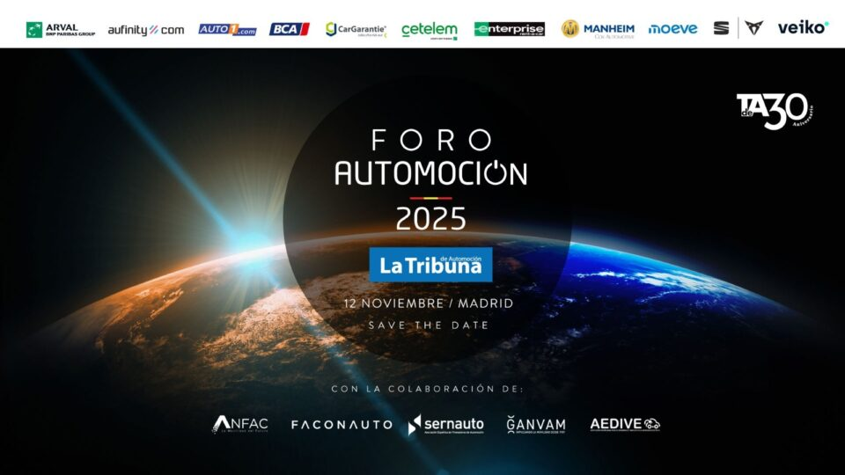

I Foro Automoción.
La disrupción del automóvil en España: retos y respuestas.
Madrid, 12 de Noviembre.

El evento, organizado por “La Tribuna de la Automoción”, nace con la vocación de ser un espacio de diálogo, encuentro y futuro, buscando respuestas a las preguntas clave del sector y generando sinergias reales para reforzar la competitividad.

Resumen Extendido del Primer Foro de Automoción de la Tribuna de Automoción
El discurso de bienvenida al primer Foro de Automoción, organizado por la Tribuna de Automoción en su 30º aniversario, y las palabras del Comisionado Especial para la Reindustrialización del Ministerio de Industria y Turismo, Jaime Pérez, se centraron en la transformación, los retos y la importancia estratégica del sector automovilístico en España.

Puntos Clave:
- Contexto y Trayectoria: El foro conmemoró el 30 aniversario de la Tribuna de Automoción, destacando su compromiso con la información y el debate industrial durante tres décadas. El evento reunió a todos los actores del sector, desde fabricantes y proveedores hasta sindicatos, donde USO Industria estuvo presente y autoridades, enfatizando que la colaboración es esencial para el progreso.
- Comparativa de Producción y Mercado:
  - Producción: La producción española de vehículos se ha mantenido estable en 30 años (alrededor de 2,3 millones de unidades), mientras que China ha multiplicado su producción por 20, convirtiéndose en el líder mundial y un exportador masivo, lo que subraya que la competitividad no es un derecho adquirido, sino un desafío constante.
  - Ventas: Las ventas de coches nuevos en la Unión Europea se han estancado, y en España, aunque han mejorado ligeramente con altibajos, el mercado ahora cuenta con casi el doble de marcas, principalmente por la entrada de fabricantes chinos. La "tarta" del mercado es la misma, pero hay más "comensales", aumentando la competencia.
- Transformación y Desafíos:
  - El sector atraviesa una profunda disrupción tecnológica, económica y social.
  - Los principales desafíos son la electrificación, la digitalización, la conducción autónoma y los nuevos modelos de negocio.
  - La transición hacia una movilidad limpia, eficiente y digital no se considera una opción, sino el único camino viable para garantizar la sostenibilidad y competitividad a largo plazo.
- Importancia del Sector en España:
  - La automoción es un pilar nacional clave: España es el segundo productor de vehículos de Europa y el noveno del mundo.
  - Representa cerca del 9% de la población activa (directa o indirectamente) y casi una quinta parte de las exportaciones españolas.
  - El objetivo es que España sea protagonista de la transformación, no un mero espectador, manteniendo su liderazgo.
- Absentismo:
  - El absentismo laboral en las fábricas de automóviles españolas es un problema de competitividad, con una tasa un 15% superior a la de Francia o Alemania, y ha sido descrito como un "cáncer" para el sector por directivos de Renault e Iveco. Paralelamente, el sector enfrenta desafíos para alcanzar los objetivos de electrificación de la UE para 2030-2035 debido a la falta de tecnología, baja demanda y alto precio de los vehículos eléctricos, lo que lleva a líderes de Anfac, Renault y Seat/Cupra a reclamar medidas de protección a corto plazo, mejora de márgenes y atracción de inversión. Más detalles sobre este tema se encuentran disponibles en la fuente original.

A destacar:

Rodríguez Lagunilla (Iveco): «En breve, podremos anunciar importantes planes industriales» para España
El presidente de Iveco España y Head of Manufacturing Operations de Iveco Group, Ángel Rodríguez Lagunilla, adelantó que el grupo «anunciará en breve importantes planes industriales» para sus dos plantas en España, tras el reciente anuncio de compra de la división de vehículos por parte de Tata Motors. Durante su intervención, aseguró que el acuerdo «no tendrá impacto directo durante los dos próximos años» y que servirá para consolidar el futuro industrial de las factorías de Madrid y Valladolid.

El CEO de Seat y Cupra, Markus Haupt, afirmó que «los márgenes siguen siendo el gran reto del vehículo eléctrico, sobre todo en los segmentos más accesibles».
Según el directivo, «la electrificación sigue siendo un gran reto al que se le suman las tensiones cadena de suministro». Y es que, a pesar de que «hemos hecho los deberes» en materia de inversión «sólida y tangible» y desarrollado infraestructuras y producto, «las ventas de electrificados crecen, pero no al ritmo que esperábamos, especialmente en nuestro país». Es un hecho de que la industria necesita no solo una mejor y más eficiente estructura de carga, sino también el apoyo de ayudas públicas, como indicó Haupt.
En este sentido, puso de ejemplo al país vecino, Portugal, donde uno de cada cinco nuevos vehículos es eléctrico, gracias a sus políticas incentivos que incluyen exención de impuestos y deducciones del IVA.
En el caso de nuestro país, el 18,5% de las matriculaciones son electrificados, lo cual calificó como un dato positivo, pero lejos de los objetivos.
«La electrificación no es el futuro, ya es una realidad. En Seat y Cupra estamos convencidos de que España tiene una oportunidad única, pero debe ser un proyecto de país para el que se necesita visión estratégica, inversión y colaboración publico-privada», afirmó, «tenemos el talento y la capacidad industrial para convertirnos en referente europeo».
Por ello, insistió en la mejora de la competitividad industrial y una apuesta por innovación (incidiendo en la incorporación de tecnologías como la IA), para, precisamente, atraer esta inversión y garantizar contrataciones.

El comisionado especial para la reindustrialización, Jaime Peris, fue el encargado de abrir el I Foro de Automoción. Peris hizo una apuesta por la electrificación y ha señalado el deseo de que el «coche del futuro» se fabrique en nuestro país.
También mencionó que los consumidores españoles apuestan por la electrificación, apoyándose en el incremento del 16% de las ventas de turismos en octubre respecto al 2024, que acercan al país a las más de 100.000 unidades entregadas a final de año.
Asimismo, dijo que estas cifras están respaldadas por las políticas industriales, como las ayuda del Perte —el cual ha tenido un desembolso de 400 millones de euros en su última convocatoria—, y el Plan 2030, anunciado recientemente por el secretario de Estado, Jordi García Brustenga.

Josep María Recasens, presidente de Anfac y CEO de Ampere, abordó la inviabilidad de los plazos de electrificación propuestos por la Unión Europea y la necesidad de medidas urgentes para proteger la industria automovilística europea frente a la competencia externa.
Recasens fue categórico al afirmar que los objetivos de la UE para 2030-2035 "no se podrán conseguir", ni para vehículos particulares ni, mucho menos, para comerciales y pesados. Las razones principales son la falta de tecnología, la débil demanda del mercado y el alto precio de los vehículos eléctricos.
El presidente de Anfac reveló que el Ministerio de Industria español ha suavizado su postura inicial, que junto con Francia apoyaba la fecha límite de 2035 para el fin de los vehículos térmicos. Esta matización, realizada en un encuentro de ministros de industria europeos, refleja una comprensión creciente de la necesidad de flexibilizar el calendario.
Recasens se mostró optimista ante la perspectiva de que la Comisión Europea, que anunciará un plan de apoyo a la automoción el 10 de diciembre, proponga una flexibilización de las metas. Instó a la implementación de medidas "cortoplacistas" y urgentes para asegurar la viabilidad del sector en los próximos años (2026-2027), argumentando que lo que está en riesgo es el valor añadido bruto de la industria y no solo la venta de coches.
Competitividad y Medidas Necesarias:
Demanda y Volumen: Recasens demandó un retorno a los volúmenes de ventas previos al Covid, señalando que la pérdida de millones de vehículos en Europa equivale al cierre de unas diez fábricas.
Reconversión Sectorial: Subrayó que el motor de combustión es "el viejo mundo" y que se necesitan ayudas para la adaptación tecnológica y la descarbonización.
Competencia Externa: Respecto a los fabricantes chinos, defendió la necesidad de aranceles y normas claras de juego para igualar la competencia, exigiendo que los actores asiáticos se comprometan a generar valor y empleo a largo plazo en Europa.

El CFO de PowerCo España, Javier Rivera: «El crecimiento interanual es muy positivo. Tenemos dos gigafactorías en marcha y un sector que está en formación, pero que necesita apoyos estables y consistentes a lo largo del tiempo».
En este sentido, Rivera añadió que «el ecosistema del eléctrico pivota alrededor de la batería» y advirtió que España, segundo productor de automóviles en Europa, «mantiene un modelo industrial caduco que debe transformarse si quiere mantener su peso en el sector».

Cédric Vigneau; y el director de Proyecto de AESC España: «Esto va de descarbonizar, no solo de enchufar»
Vigneau añadió una reflexión final sobre el objetivo de fondo: «No se trata solo de enchufar coches, sino de descarbonizar el sector. La electricidad es una de las palancas, pero hay que combinarla con otras fórmulas, como el renting optimizado o los biocombustibles. Lo importante es que haya una política coherente y acompañamiento público-privado para que el mercado crezca con certidumbre».

Link del evento: https://youtu.be/9Rx0CgQ9pxw

